欢迎订阅2025年《政府采购信息报》
政策解读 案例剖析 知识分享
你是否刚刚踏入政府采购领域，渴望深入了解政府采购的专业知识？
你是否盼望及时全面掌握政府采购最新的法规政策和专业权威的解读？
你是否期待了解典型案例，避开采购中的“陷阱”学会依法合规操作？
欢迎订阅2025年政府采购信息报！它将是你在专业道路上的灯塔和宝典。
2003年1月1日，政府采购法正式实施，政府采购信息报同日创刊。为法而生，与制度创新相伴而行，政府采购信息历经22年服务政府采购制度改革的发展历程，其专业度赢得了业界的一致认可，是财政部指定的政府采购宣传媒体、中央国家机关政府采购中心信息发布媒体。
政府采购信息报每周一出版，半彩，以最新政策快速解读、典型案例深度剖析、专业知识权威分享为主要特色，为政府采购专业人士提供专业的内容。


【订阅方式】
扫码订书

1、全年报纸订阅价格：266元
2、当地邮局订阅：（邮发代号：1-303）
3、扫描右边二维码下单订报
扫码订报
4、发行热线：010-88589106

政府采购系列丛书

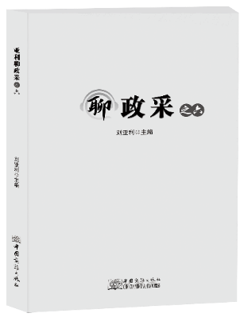
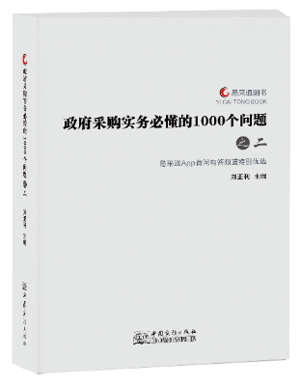
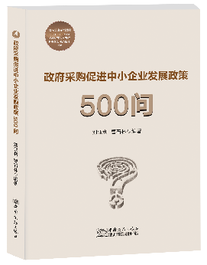
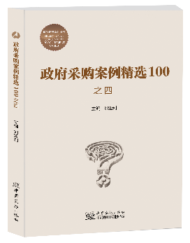

政府采购案例100之四
政府采购促进中小企业发展政策500问
政府采购实务必懂的1000个问题之二
聊政采之六

